附件：
福建省档案普法知识测试活动导读
1、浏览器说明
本次普法测试系统，必须使用浏览器IE(版本8.0.6001.18702)或者火狐浏览器14.0.01及其以上版本进行登入。
火狐浏览器需要设置信息，在工具->选项->内容中，A阻止弹出窗口前的勾取消或者在B站点地址输入【登录普法在线考试系统的服务器IP：220.162.237.124地址】点击允许，如下：
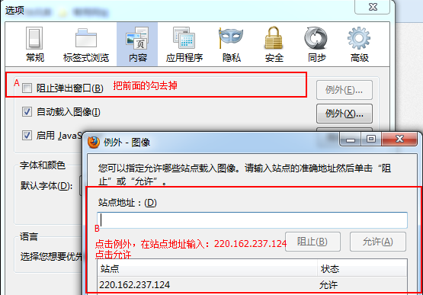
2、进入档案普法考试登录界面
登录福建档案信息网【网址：http://www.fj-archives.org.cn/】后，点击页面的左边‘档案普法’图片，出现档案普法测试系统登入界面。
3、注册考生信息并参加考试
A、注册考生信息：点击注册考生信息填写考生信息进行注册，带*号为必填项。为了统计每个单位的答题情况，请考生注册单位时必须使用全称。如，省直单位请写：福建省XX厅（局、公司）；市（县、区）单位请写：福建省XX市（县、区）XX局（公司）。
点击注册，提示“注册成功，你可以登录了”，说明你的考生信息已经注册好了，可以登录系统进行测试。
B、登录测试系统：在登录界面，选择用户类型“考生”，输入用户名称“001”【考生注册的考生姓名】，输入用户密码“001”【考生注册的考生密码】；
C、参加考试：考生登入考试系统，点击参加考试，进入考试界面，考试计时开始，考试时间结束系统自动交卷。测试时间长60分钟，满分为100分。本次测试题型由单项选择题（30题）、多项选择题（20题）和判断题（15题）组成（如左图）。如下：
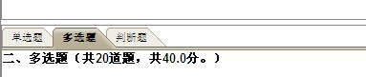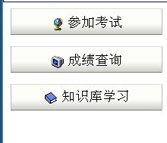
本次考试为开卷考试。在登入界面时，在试卷的左上方会显示“知识库学习”（如右图），可点击查看本次知识测试相应的参考材料。
D、交卷：点击交卷前请确认题目是否做完；点击交卷，如有题目没有做完，系统会提示你，点击“否”返回答题界面答题，点击是交卷，如下：
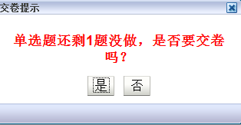
E、评分：交卷后或者考试时间结束后，系统立即评分。可点击“成绩查询”后进行查看本次考试成绩。
如若想再次重新答题，可选择再行注册登入。注册时，用户名仍可用原名，但密码不可与上次注册的相同。

